ROTINA DO TRABALHO PEDAGÓGICO MATERNAL II A -ATIVIDADES EM DOMICÍLIO – Professora substituta ELIZETE / Professora titular da sala LÍDIA
> Data: 08/06 a 10/06/2020.
Creche Municipal “Maria Silveira Mattos”
2ª Feira | 3ª Feira | 4ª Feira | 5ª Feira | 6ª Feira
- AUDIO LIVRO: O SUSTO (https://youtu.be/1DSiSCXYw7s )  - FORMANDO PARES  MATERIAIS :  - PARES DE MEIAS DE SUA CRIANÇA OU DOS PRÓPRIOS ADULTOS DA CASA  OBJETIVO E DESENVOLVIMENTO:  ESTA ATIVIDADE ESTIMULA A PERCEPÇÃP VISUAL E INICIA NOÇÃO DE FORMAÇÃO DE PARES.  A ATIVIDADE É BEM SIMPLES: MOSTRE TODOS OS PARES PARA SUA CRIANÇA, COLOCANDO-OS ENFILEIRADOS NO CHÃO, NA MESA OU NA PRÓPRIA CAMA. DEPOIS MISTURE-OS, A PROPOSTA É DESAFIAR SUA CRIANÇA A COLOCAR CADA PÉ DAS MEIAS AOS SEUS PARES. REPITA VÁRIAS VEZES.  O VÍDEO COM EXEMPLO SERÁ POSTADO NO GRUPO.  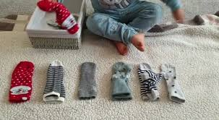 | - MÚSICA: MUNDO BITA: CHOVE CHUVA (https://youtu.be/cM1Q0Riguew )  - PEGANDO BOLINHAS COM OS PÉS  MATERIAIS:  - BACIA GRANDE COM ÁGUA  - CADEIRA  - BOLINHAS COLORIDAS, SE NÃO TIVER PODE SER OBJETOS VARIADOS OU BRINQUEDOS PEQUENOS.  OBJETIVO E DESENVOLVIMENTO:  ESTA ATIVIDADE TEM O OBJETIVO DE DESENVOLVER COORDENAÇÃO MOTORA AMPLA.  COLOQUE SUA CRIANÇA SENTADA EM UMA CADEIRA, ABAIXO DOS PÉS DA MESMA, COLOQUE A BACIA COM ÁGUA E AS BOLINHAS. DO LADO COLOQUE UM RECIPIENTE VAZIO PARA SE COLOCAR AS BOLINHAS.  DESAFIE SUA CRIANÇA A RETIRAR DA BACIA AS BOLINHAS E PASSAR PARA OUTRA, MAS USANDO OS PÉS. VEJA A FOTO:  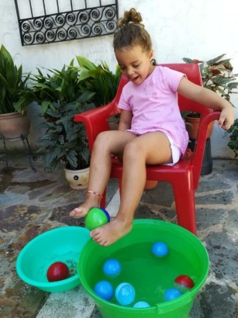 | - AUDIO LIVRO: O CARACOL E A CARACOLA (https://youtu.be/nU5Mrflp2h0 )  - TRAÇANDO FORMAS  MATERIAIS:  - PAPELÃO  - TESOURA OU ESTILETE  - CANETINHA, GIZ DE CERA OU LÁPIS DE COR.  - FOLHA EM BRANCO  OBJETIVO E DESENVOLVIMENTO:  ESTA ATIVIDADE TEM O OBJETIVO DE DESENVOLVER A COORDENAÇÃO MOTORA FINA.  FAZER NO PAPELÃO LINHAS COM CONTORNOS DIFERENTES, EM CURVAS, EM ZIGUE-ZAGUE... DEPOIS RECORTAR O LOCAL DAS LINHAS COM TESOURA OU ESTILETE, COMO MOSTRA A FIGURA ABAIXO. COLOCAR A FOLHA EMBAIXO DO PAPELÃO.  PEÇA PARA QUE SUA CRIANÇA PASSE A CANETINHA OU LÁPIS DENTRO DE ONDE FICOU O RECORTE, O CONTORNO SAIRÁ NA FOLHA EMBAIXO DO PAPELÃO, ALÉM DAS LINHAS VOC~E PODE FAZER O CONTORNO DA PRIMEIRA LETRA DO NOME DE SUA CRIANÇA PARA QUE ELA CONTORNE.  O VÍDEO COM EXEMPLO SERÁ POSTADO NO GRUPO.  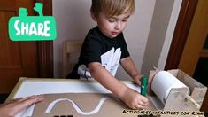 | - OBSERVAÇÃO: SEGUINDO ORIENTAÇÕES DA SECRETARIA MUNICIPAL DE EDUCAÇÃO ENVIAREMOS ATIVIDADES 3 VEZES NA SEMANA. | - OBSERVAÇÃO: SEGUINDO ORIENTAÇÕES DA SECRETARIA MUNICIPAL DE EDUCAÇÃO ENVIAREMOS ATIVIDADES 3 VEZES NA SEMANA.

